МБОУ СОШ №2

Урок геометрии в 9 классе

на тему:

"Уравнение окружности"
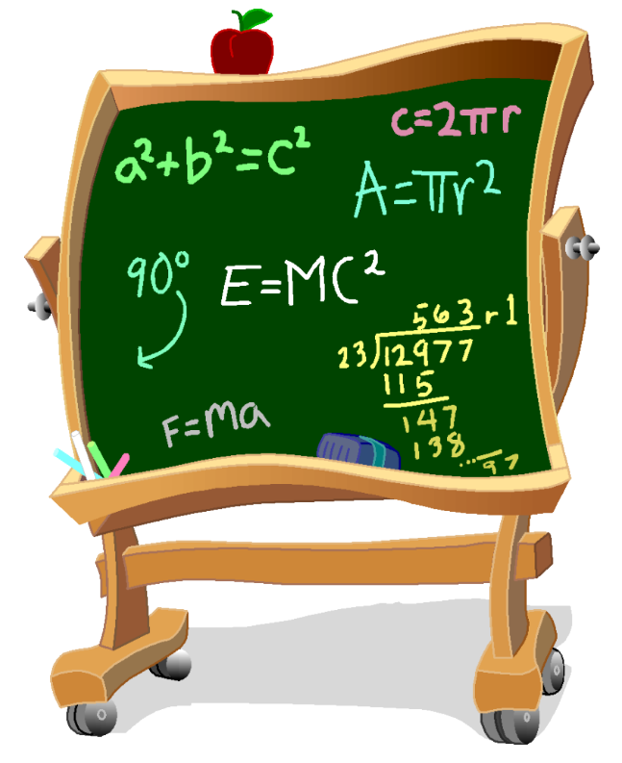
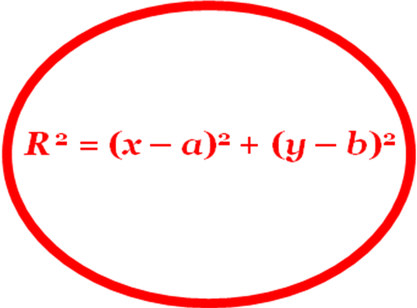

Учитель математики
Муслимова Т.Ф
г. Дагестанские Огни
2018 г.

Цель урока: ввести уравнение окружности, научить учащихся составлять уравнение окружности по готовому чертежу, строить окружность по заданному уравнению.
Оборудование: интерактивная доска.
План урока:
- Организационный момент – 3 мин.
- Повторение. Организация мыслительной деятельности – 7 мин.
- Объяснение нового материала. Вывод уравнения окружности – 10 мин.
- Закрепление изученного материала– 20 мин.
- Итог урока – 5 мин.
Ход урока
2. Повторение:
− (Слайд 2) записать формулу нахождения координат середины отрезка; записать формулу расстояние между точками (длины отрезка).
3. Объяснение нового материала.
(Слайды 3– 5) Дать определение уравнения окружности. Вывести уравнения окружности с центром в точке (а;b) и с центром в начале координат.
(х – а)² + (у – b)² = R ² − уравнение окружности с центром С(а;b), радиусом R, х и у – координаты произвольной точки окружности.
х ² + у ² = R ² − уравнение окружности с центром в начале координат.
(Слайд 6)
Для того чтобы составить уравнение окружности, надо:
- знать координаты центра;
- знать длину радиуса;
- подставить координаты центра и длину радиуса в уравнение окружности.
4. Решение задач.
В задачах № 1 – № 6 составить уравнения окружности по готовым чертежам.
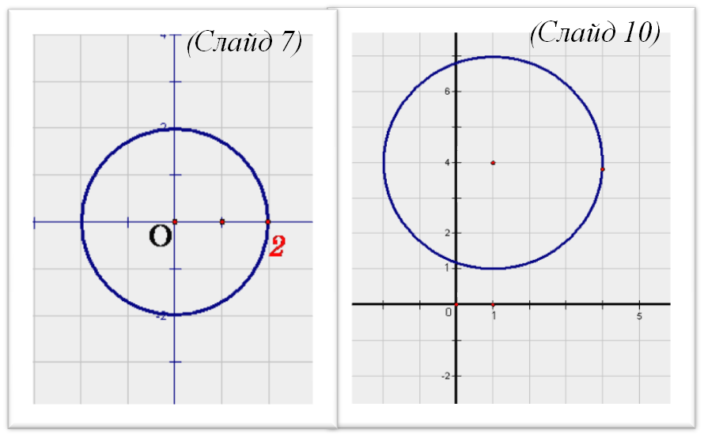
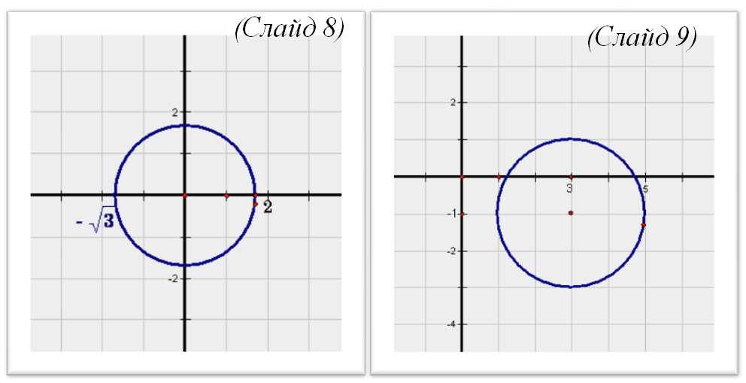
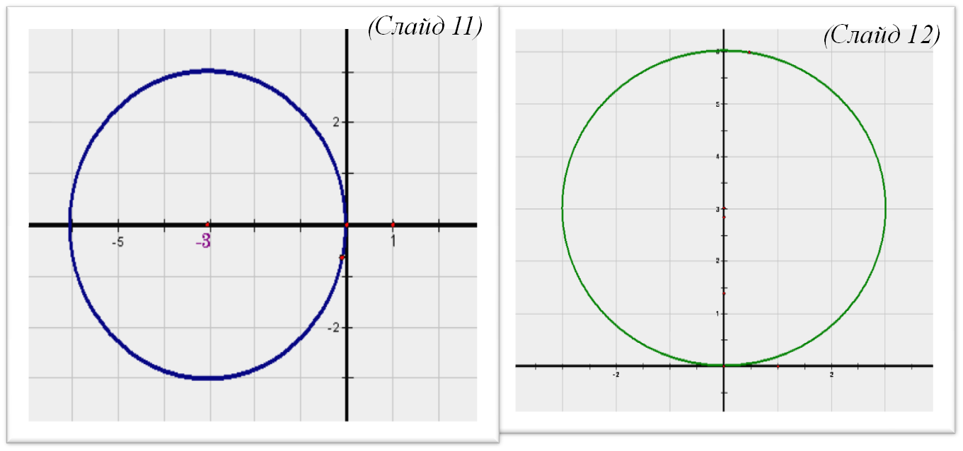

(Слайд 13)
№ 7. Заполнить таблицу.
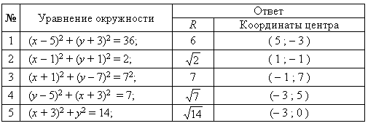
(Слайд 14)
№ 8. Построить в тетради окружности, заданные уравнениями:
а) (х – 5)² + (у + 3)² = 36;
б) (х + 1)² + (у – 7)² = 7².
(Слайд 15)
№ 9. Найти координаты центра и длину радиуса, если АВ – диаметр окружности.
Дано: |  | Решение:
 |  | R | Координаты центра
1 | А(0 ; -6)  В(0 ; 2 ) | АВ ² = (0 – 0)² + (2 + 6)²;  АВ ² = 64;  АВ = 8. | А(0; -6)  В(0 ; 2)  С(0 ; – 2) – центр
2 | А( -2 ; 0)  В(4 ; 0) | АВ² = (4 + 2)² + (0 + 0)²;  АВ² = 36;  АВ = 6. | А ( -2;0)  В (4 ;0)  С(1 ; 0 ) – центр

(Слайд 16)
№ 10. Составьте уравнение окружности с центром в начале координат, проходящей через точку К(-12;5).
Решение.
R ² = ОК ² = (0 + 12)² + (0 – 5)² = 144 + 25 = 169;
R = 13;
Уравнение окружности: х ² + у ² = 169.
(Слайд 17)
№ 11. Составьте уравнение окружности, проходящей через начало координат с центром в точке С(3; -1).
Решение.
R² = ОС² = (3 – 0)² + (–1–0)² = 9 + 1 = 10;
Уравнение окружности: (х – 3)² + (у + 1)² = 10.
(Слайд 18)
№ 12. Составьте уравнение окружности с центром А(3;2), проходящей через В(7;5).
Решение.
1. Центр окружности – А(3;2);
2. R = АВ;
АВ² = (7 – 3)² + (5 – 2)² = 25; АВ = 5;
3. Уравнение окружности (х – 3) ² + (у − 2) ² = 25.
(Слайд 19)
№ 13. Проверьте, лежат ли точки А(1; -1), В(0;8), С(-3; -1) на окружности, заданной уравнением (х + 3)² + (у − 4)² = 25.
Решение.
I. Подставим координаты точки А(1; -1) в уравнение окружности:
(1 + 3)² + (−1 − 4)² = 25;
4² + (−5)² = 25;
16 + 25 = 25;
41 = 25 – равенство неверно, значит А(1; -1) не лежит на окружности, заданной уравнением (х + 3)² + (у − 4)² = 25.
II. Подставим координаты точки В(0;8) в уравнение окружности:
(0 + 3)² + (8 − 4)² = 25;
3² + 4² = 25;
9 + 16 = 25;
25 = 25 – равенство верно, значит В(0;8) лежит на окружности, заданной уравнением (х + 3)² + (у − 4)² = 25.
III. Подставим координаты точки С(-3; -1) в уравнение окружности:
(−3 + 3)² + (−1− 4)² = 25;
0² + (−5)² = 25;
25 = 25 – равенство верно, значит С(-3; -1) лежит на окружности, заданной уравнением (х + 3)² +(у − 4)² = 25.
Итог урока.
- Повторить: уравнение окружности, уравнение окружности с центром в начале координат.
- (Слайд 20) Домашнее задание.

